Wien, am 16. August 2012
Erfolgsmodell ÖkoBusinessPlan:
TELE forciert mit „Unternehmen der Zukunft“ Innovation, Umweltschutz und Nachhaltigkeit
Bei einem Betriebsbesuch überzeugte sich heute Umweltstadträtin Ulli Sima von den innovativen Zugängen der TELE Haase Steuergeräte GmbH in Sachen Umwelt- und Klimaschutz. Der österreichische Marktführer und Pionier auf dem Gebiet der Überwachungs- und Steuerungstechnologie ist seit Jahren ein ÖkoBusinessPlan-Betrieb und richtet alle Bereiche des Unternehmenslebens auf Nachhaltigkeit aus – von der Entwicklung passender Produkte über die hausinterne Energieversorgung durch Sonnenstrom, über die Umstellung des Fuhrparks auf alternativ angetriebene Fahrzeuge bis hin zu neuen Arbeitsformen für die MitarbeiterInnen.
TELE zählt zu den vorbildlichsten Unternehmen Wiens in Sachen Klimaschutz. „So ist etwa die Energiegewinnung durch eine der größten Photovoltaikanlagen Wiens und die damit verbundene Einsparung bei den Energiekosten mehr als beeindruckend“, gratuliert Umweltstadträtin Sima zu den umweltfreundlichen Maßnahmen, die auch entscheidende ökonomische Vorteile für das Unternehmen bringen.
Das Vorzeigeunternehmen wurde im Rahmen des ÖkoBusinessPlans der Stadt Wien für sein freiwilliges Engagement im Umweltschutz bereits fünf Mal ausgezeichnet. „Seit vielen Jahren setzt TELE gemeinsam mit dem ÖkoBusinessPlan umweltschonende Maßnahmen um. Es ist bemerkenswert, dass mittlerweile sehr viele Unternehmensbereiche auf Ressourcenschonung und Energieeffizienz hin durchleuchtet sowie Maßnahmen gesetzt, evaluiert und verbessert wurden“, zeigt sich Sima begeistert.
Strom vom eigenen Dach
2010 krempelte das Unternehmen seine Energieversorgung komplett um und installierte die zu diesem Zeitpunkt größte Photovoltaikanlage Wiens auf dem Dach des Firmengebäudes. Mit mehr als 500 Quadratmetern reiner Kollektorfläche auf über 300 Solarmodulen deckt das Sonnenkraftwerk den Strombedarf der Klimaanlage und einen Teil der Fertigung ab. Das sind etwa 25 Prozent des gesamten Energieverbrauchs. Die Anschaffungskosten der Anlage werden sich nach spätestens acht Jahren amortisiert haben. Danach spart sich das Unternehmen rund 10.000 Euro Energiekosten pro Jahr. Ein weiteres wichtiges Thema ist die Elektromobilität: 2009 wurde ein Elektroauto angeschafft, durch dessen Einsatz sich der Spritverbrauch um 3.800 Liter Benzin pro Jahr reduziert. Im selben Jahr begann die hausinterne Entwicklung einer Elektro-Ladestation für das „Betanken“ des E-Mobils. Zurzeit arbeitet TELE an der Erstellung eines neuen Fuhrparkkonzepts.
Verringerung des CO2-Fußabdrucks
„Wer langfristig profitabel sein will, muss nachhaltig produzieren und innovativ sein. Wir fertigen seit fast 50 Jahren unsere Produkte in Wien. Dadurch können wir die Transportwege so kurz wie möglich halten. Darüber hinaus zeigen viele kleine Änderungen im Arbeitsprozess große Wirkung. Durch die Optimierung des hausinternen Lötprozesses konnten wir den Zinnbedarf von durchschnittlich 1.500 kg auf weniger als 700 kg pro Jahr halbieren, im Verpackungsbereich haben wir die bislang verwendeten Styroporchips durch eine Luftpolsterverpackung ersetzt und damit sehr viel an Material eingespart. Mit unserer neuen Kartonagenpresse werden Altpapier und Karton zu handlichen Würfeln. Dadurch muss der Papiermüll statt zwei bis drei Mal pro Monat nun nur noch zwei bis drei Mal pro Jahr abtransportiert werden“, erklärt Christoph Haase, geschäftsführender Gesellschafter von TELE.
Neue Arbeitskonzepte für mehr Lebensqualität
22 MitarbeiterInnen von TELE testen seit einem Jahr das alternative Arbeitskonzept „work anywhere“ und arbeiten wo sie wollen. Durch die Vermeidung von Autofahrten wurden bisher 1.400 Liter Treibstoff gespart und der CO2-Ausstoß um 3.000 Tonnen verringert. Darüber hinaus gewinnen die TeilnehmerInnen in Summe mehr als 370 Stunden Freizeit pro Jahr. Da es im „Unternehmen der Zukunft“ ständig etwas Neues zu entdecken gibt, legt TELE großen Wert auf Kommunikation und Bewusstseinsbildung. „Wir nutzen dafür eine ganze Reihe von Kanälen. Im firmeninternen Blog berichten wir über Fortschritte der einzelnen Projekte. MitarbeiterInnen ohne Internetzugang können die Infos über ein zentrales Online-Terminal abrufen. Außerdem finden im Haus unter dem Schlagwort „TELE-Vision“ regelmäßig Kinonachmittage mit umweltrelevanten Filmen und gesunden Snacks statt“, erklärt Christoph Haase.
Umweltschutz, der sich rechnet
Mehr als 900 Wiener Betriebe haben das Beratungsangebot des ÖkoBusinessPlan Wien bereits genutzt und durch zahlreiche Maßnahmen beträchtliche Summen eingespart. Gemeinsam wurde in den letzten elf Jahren der Endenergieverbrauch um 745 GWh reduziert. Allein durch diese Energiesparmaßnahmen haben sich die Unternehmen 46 Mio. Euro an Betriebskosten erspart. Umweltstadträtin Ulli Sima ist überzeugt: „In den letzten Jahren hat sich immer deutlicher gezeigt, dass der ÖkoBusinessPlan Wien ein Erfolgsmodell ist. Die zahlreichen ÖkoBusinessPlan Betriebe beweisen, dass erfolgreiches Wirtschaften und Umweltschutz gut zusammenwirken, denn in fast jedem Unternehmen können die Betriebskosten bis zu 30 Prozent mit derartigen Projekten gesenkt werden, meist schon innerhalb des ersten Jahres.“
ÖkoBusinessPlan Wien
Der ÖkoBusinessPlan Wien ist das Umwelt-Service-Paket der Stadt Wien für Wiener Unternehmen. 1998 von der Wiener Umweltschutzabteilung – MA 22 ins Leben gerufen, unterstützt der ÖkoBusinessPlan Unternehmen bei der Umsetzung von umweltrelevanten Maßnahmen und trägt dazu bei, Betriebskosten zu senken. Der ÖkoBusinessPlan Wien leistet einen wesentlichen Beitrag zum Wiener Klimaschutzprogramm (KliP) und zum Städtischen Energieeffizienzprogramm (SEP), wo er als Schnittstelle zu den Betrieben verankert ist. Gefördert wird das Programm aus den Mitteln des Ökostromfonds für Wien, der Wirtschaftskammer Wien/WIFI und der Umweltförderung Inland des Lebensministeriums. Unterstützt wird das Programm außerdem von der Arbeiterkammer Wien (AK Wien), dem Österreichischen Gewerkschaftsbund (ÖGB), der Wirtschaftsagentur Wien, der Wiener Technologieagentur ZIT, der Magistratsabteilung für technische Gewerbeangelegenheiten (MA 36) und den Magistratischen Bezirksämtern (Gewerbebehörde).
Weitere Informationen: www.oekobusinessplan.wien.at

Bildmaterial:
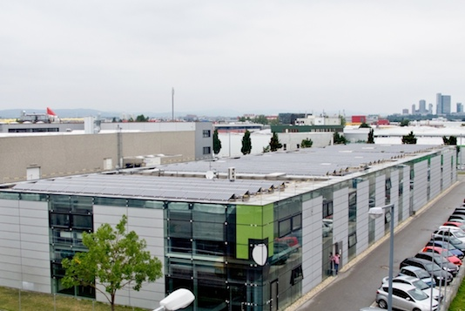  Die PV-Anlage auf dem TELE-Firmendach | 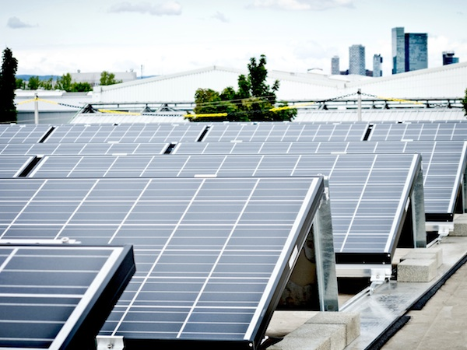  300 Solarmodule erzeugen 25% des benötigten Stroms
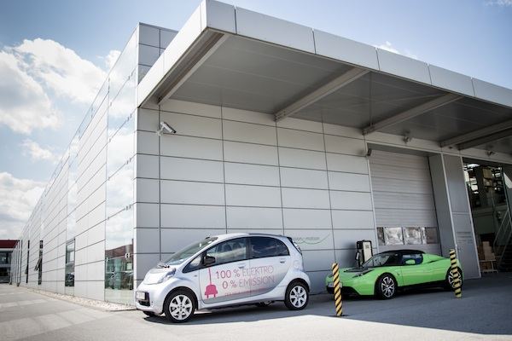  Elektromobile an der hauseigenen E-Tankstelle | 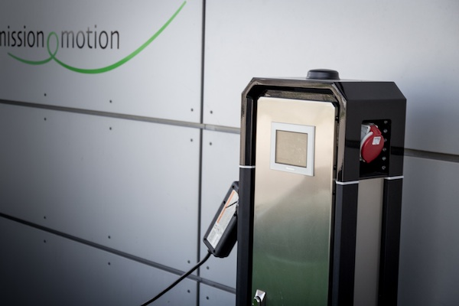  Eigenentwicklung: TELE E-Tankstelle
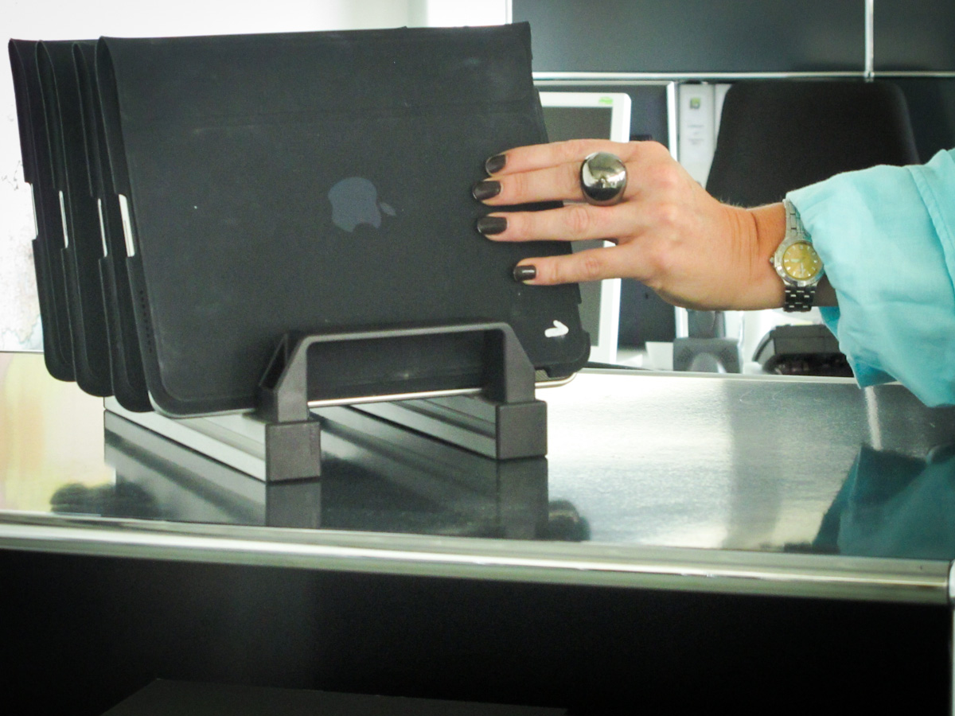  Bewusstseinsbildung bei TELE via iPad Library | 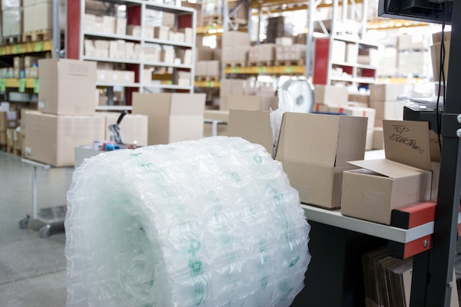  50% weniger Verpackungsmaterial
Das Bildmaterial steht auf www.press-n-relations.com zum Download bereit.
Weitere Informationen:  TELE Haase Steuergeräte GmbH – Sabrina Maurer  Vorarlberger Allee 38 – A-1230 Wien  Tel.: +43 1 614 74-452 – Fax: +43 1 614 74-100  sabrina.maurer@tele-haase.at – www.tele-online.com | Presse- und Öffentlichkeitsarbeit:  Press'n'Relations Austria GmbH – Barbara Hinger  Währinger Straße 61 – A-1090 Wien  Tel.: +43 1 907 61 48-11 – Fax: +43 1 907 61 48-15  bhi@press-n-relations.at – www.press-n-relations.com
Über TELE
TELE wurde 1963 als Familienunternehmen in Wien gegründet und gilt als Pionier in der Überwachungstechnologie. Das Produktportfolio des Unternehmens umfasst qualitativ hochwertige Überwachungs- und Steuerungstechnologie für Anlagen, Gebäude und Maschinen, die weltweit zum Einsatz kommt. Bei Forschung und Entwicklung sowie Produktion setzt TELE auf den Standort Österreich und ein Team aus hoch qualifizierten Mitarbeitern. In Österreich nimmt das Unternehmen mit 60 Prozent Marktanteil bei Zeitrelais eine führende Position ein. Im Jahr 2011 erwirtschaftete TELE rund 16 Millionen Euro, davon entfielen 79 Prozent auf das Exportgeschäft. Neben dem Standort Wien mit 96 Mitarbeitern – vorwiegend in den Bereichen Entwicklung und Produktion – gehören eine eigene Vertriebsmannschaft in Österreich und Deutschland sowie ein internationales Netz von über 60 Handelspartnern zur TELE Gruppe.

